杭州师范大学2020-2021学年第二学期期末考试
班级： 学号： 姓名：
装 订 线

《高等数学A2》试卷（A）
题号 | 一 | 二 | 三 | 四 | 五 | 总分
得分 | 15（+3） | 12（+3） | 18（+18） | 10（+10） |  | 55（+34）

得分
一、单项选择题（共18分，每小题3分）
1．平面上的双曲线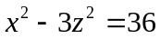绕x轴旋转而成的旋转曲面的方程为（ ）。
P39页例4、P45页7（改数字）
A．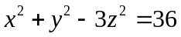 B．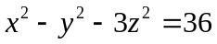
C．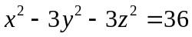 D．
2．已知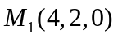和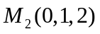，则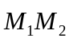的方向余弦是（ ）。
P11页例7、P13页15（改数字）
A．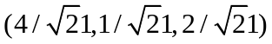 B．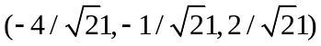
C．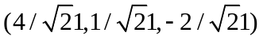 D．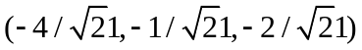
3．设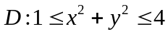，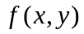在上连续． 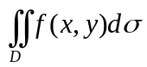=（ ）
P157页4-（4）（原题）
A. 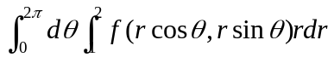 B.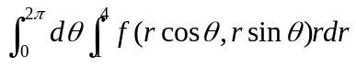
C. 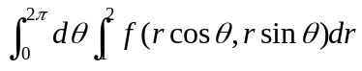 D. 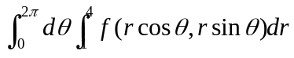
4．设有两空间区域，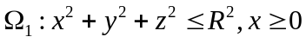；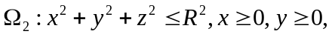
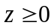，则以下结论正确的是（ ）。P185页2-（1）（原题）
A．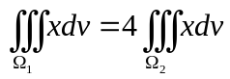 B．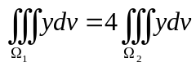
C．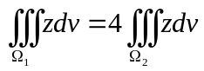 D．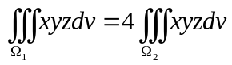
5．已知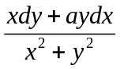在右半平面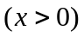内为某一函数的全微分，则（ ）。
套路题（P211定理3）
A．－1 B．0 C． 1 D．2
6．若正项级数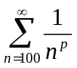收敛，则（ ）。正项级数基本常识P260例1
A. 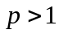 B.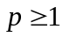 C. 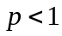 D. 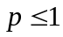
二、填空题（共15分，每小题3分）
得分
7. 过点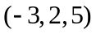且与两平面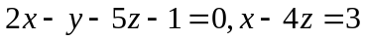的交线平行的直线方程 。P36页7（改数字）
8．函数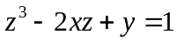的全微分为 。套路题P77页1
9．交换积分次序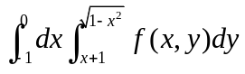＝ 。
P157页6-（3）、P186页4-（3）（改数字）
10．是沿抛物线由点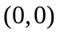到点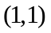的曲线段,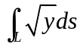= 。
P192页例1（原题）
- 若 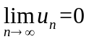，则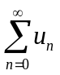＿＿ ＿＿＿（填一定收敛或一定发散或可能收敛）。
P256页第19行（课本原话）
三、解答题（共42分，每小题6分）
得分
12．求极限 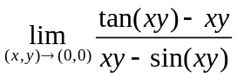。套路题（P65页6-（3）、（4））

13．求函数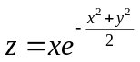的极值。 套路题（P113页定理2）

14．求由曲面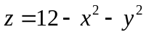，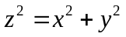所围立体的体积。P168页12-（1）（改数字）

15．判断级数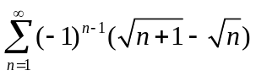为绝对收敛？条件收敛？发散？

16．求抛物面壳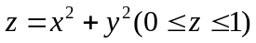的面积。P223页7（原题）

- 设方程组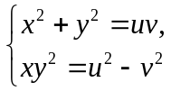 确定了函数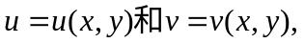求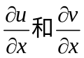。
套路题（P92页10）

- 验证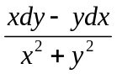在右半平面内是某个函数的全微分，并求出一个这样的函数。
P213页例5（原题）

四、综合题（共20分，每小题10分）
得分

19．计算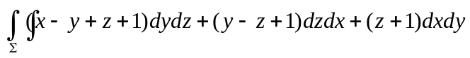，其中是上半球面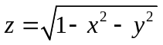的上侧。 P250页4-（3）（改数字）

20．求幂级数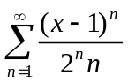的收敛域与和函数。套路题（P281页1-（8）2-（3））

得分
五、证明题（共5分）
21．若函数具有一阶连续偏导数，试证明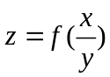的充要条件是